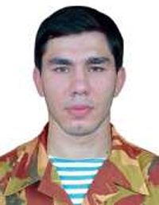  Абдурагимов  Магомедшамиль  Магомедович | 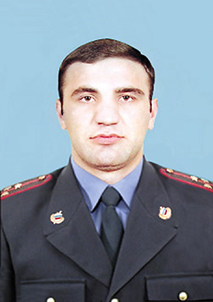  Аскеров  Аскер  Магомедаминович
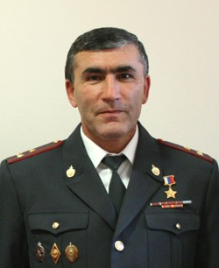  Баачилов  Магомед  Гусейенович | 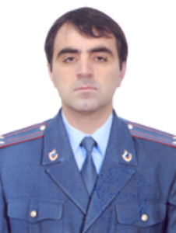  Гаджиев  Гапал  Шамильевич

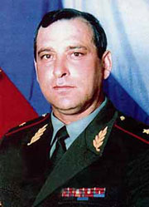  Гаджиев  Гейдар  Маликович | 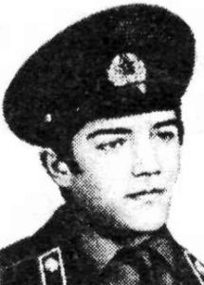  Гаджиев  Нухидин  Омарович
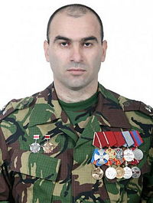  Гайирханов  Магомед-Казим  Магомед-Камилович | 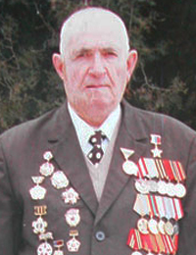  Гамзатов  Магомед  Усманович
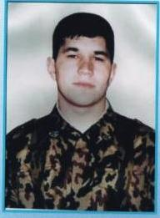  Даудов  Закир  Алиевич | 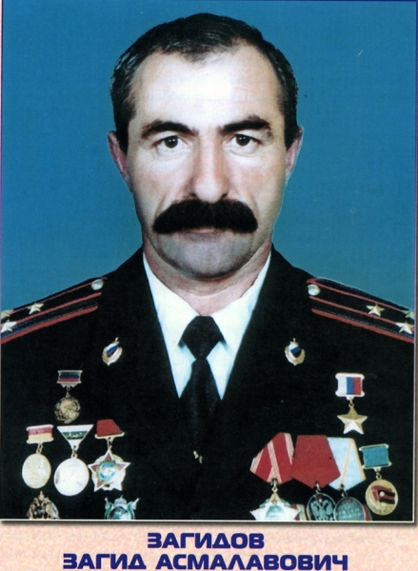  Загидов  Загид  Асмалавович
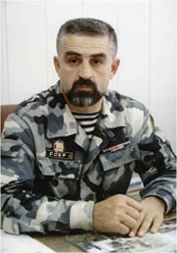  Ильясов  Арзулум  Зиявдинович | 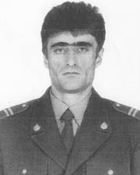  Исаев  Мутей  Закирович
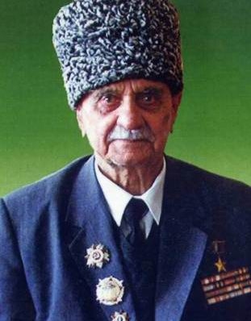  Исмаилов  Абдулхаким  Исакович | 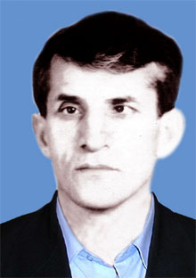  Казаналипов  Муртазали  Расулович
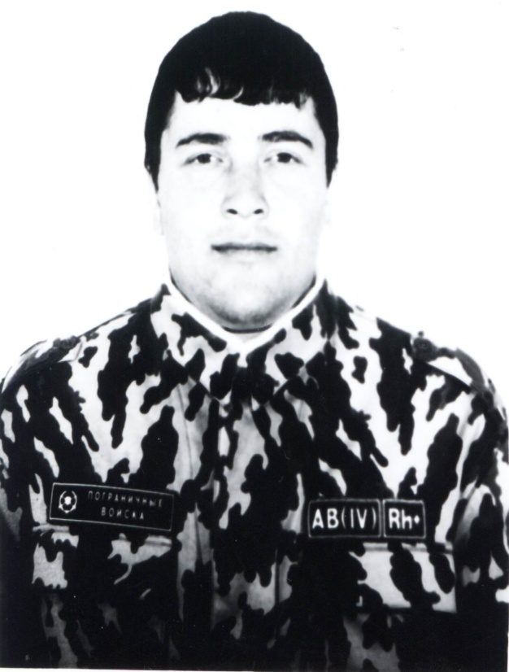  Курбанов  Абдулхалик  Шамилович | 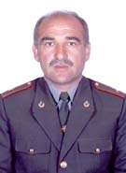  Магомедов  Абдулмалик  Закаригаевич
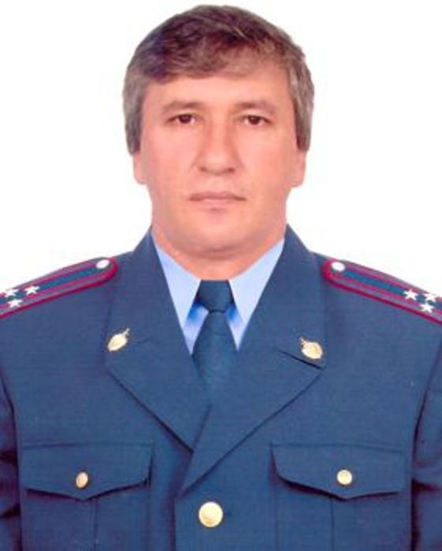  Магомедов  Ахмед  Тинамагомедович | 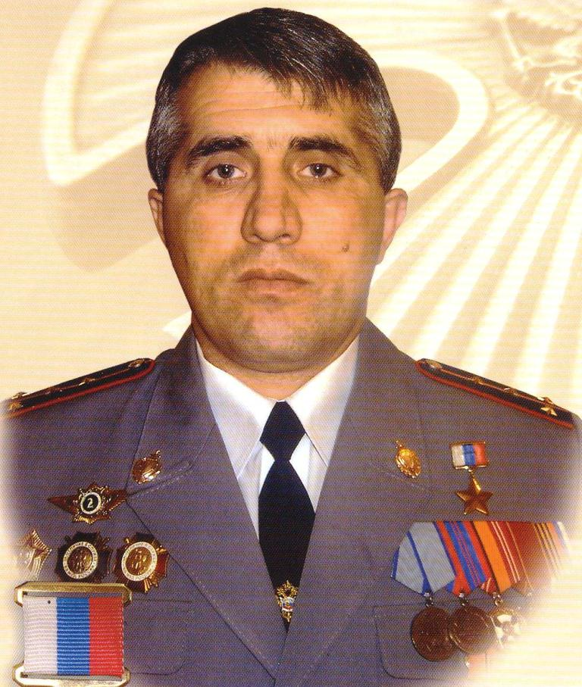  Магомедов  Дибиргаджи  Гасанович
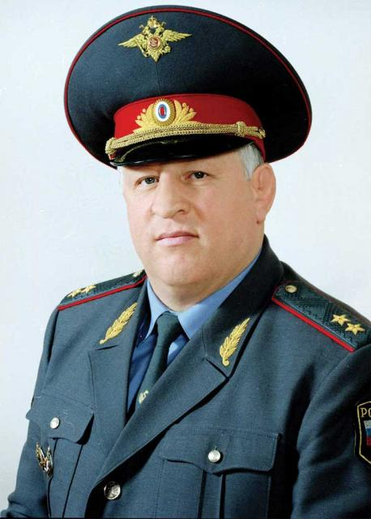  Магомедтагиров  Адильгерей  Магомедович | 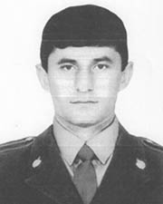  Мурачуев  Халид  Рашидович
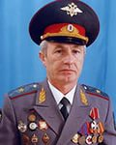  Омаров  Магомед  Омарович | 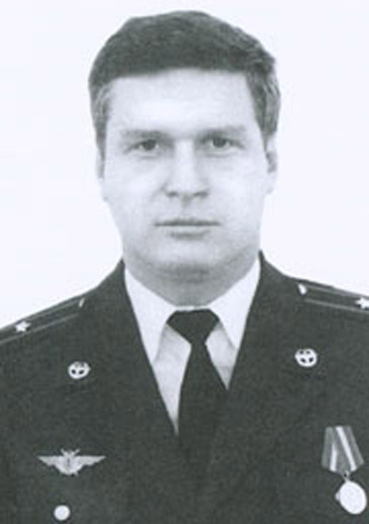  Орлов  Андрей  Борисович
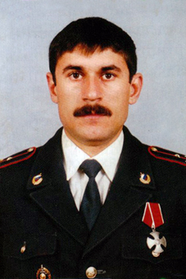  Османов  Магомед  Джамалутдинович | 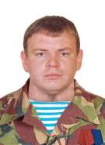  Подвальный  Сергей  Викторович
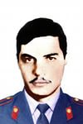  Салимханов  Юрий  Адилбегович | 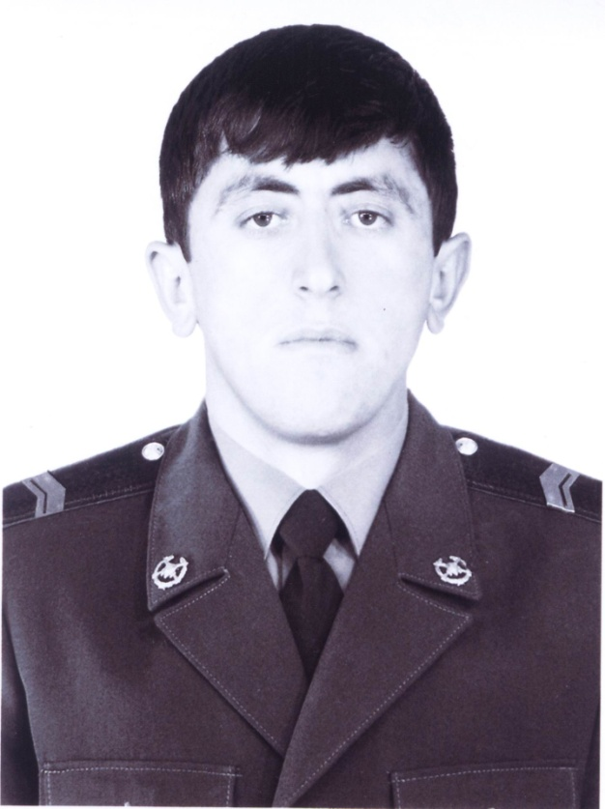  Сулейманов  Мухтар  Саадулович
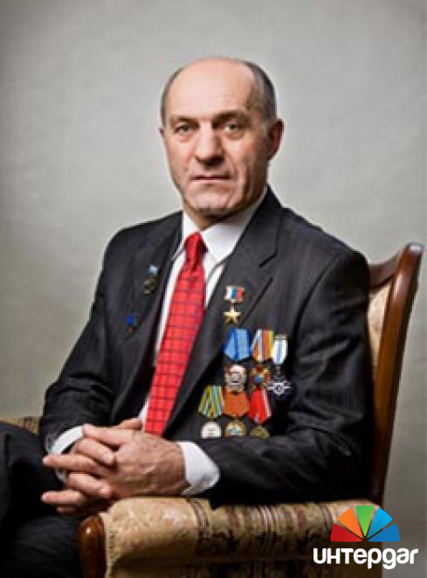  Толбоев  Магомед  Омарович | 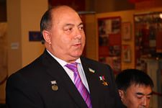  Толбоев  Тайгиб  Омарович
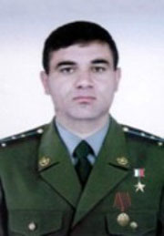  Халиков  Радим  Абдулхаликович | Курахмаев  Хаджимурат  Асхабович
Каидов
Зулкаид
Гусейнович

